Признание садового дома жилым домом и жилого дома садовым домом
  - Подача заявления
Процесс подачи заявления состоит из следующих шагов:
- Заявитель выбирает на ЕПГУ услугу «Признание садового дома жилым домом и жилого дома садовым домом». Данная услуга размещается в категории «Квартира, строительство и земля» каталога услуг (https://www.gosuslugi.ru/600146/1).
В случае, если предоставление услуги реализовано в субъекте Российской Федерации через ЕПГУ, открывается страница с описанием услуги (карточка услуги) и активной кнопкой «Получить услугу».
В случае, если предоставление услуги не реализовано в субъекте Российской Федерации через ЕПГУ, открывается страница с описанием услуги (карточка услуги). Кнопка «Получить услугу» отсутствует.
- Для получения услуги заявитель должен авторизоваться в ЕСИА с одной из следующих ролей:
- Частное лицо (физическое лицо) с подтвержденной учетной записью;
- Индивидуальный предприниматель;
- Юридическое лицо.
В зависимости от роли выполняется заполнение формы данными из профиля заявителя в ЕСИА.
- Заявитель на странице услуги формы-концентратора по кнопке «Получить услугу» открывает интерактивную форму заявления.
- Заявитель заполняет интерактивную форму: вносит необходимые сведения и загружает копии необходимых документов (в отсканированном виде, в допустимом формате).
Некоторые элементы формы имеют признак обязательности заполнения. Возможность подать заявление будет доступна только после ввода данных, во все поля, обязательные к заполнению.
- Заявитель выполняет подачу заявления. ЕПГУ формирует запрос на предоставление услуги и направляет его в ВИС: запрос с данными заявления.
- Вариант предоставления услуги формируется по результатам прохождения заявителем экспертной системы в интерактивной форме заявления (форме-концентраторе).

    - Макеты интерактивной формы
Экран «Цель обращения»
Экран отображается в следующем виде при загрузке формы (доступен для выбора цели обращения).
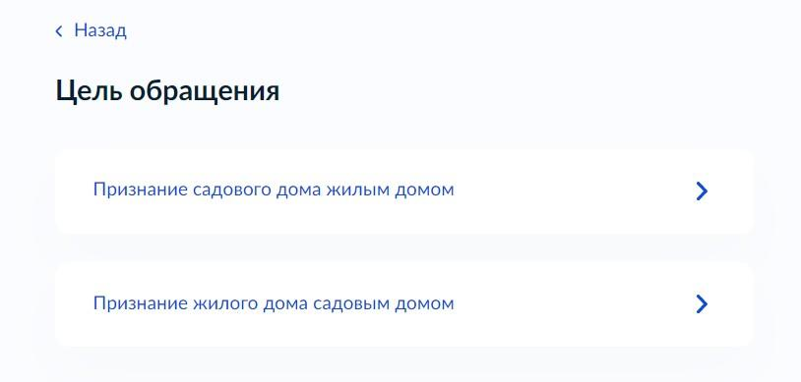
Рисунок 1 – Макет формы. Экран «Цель обращения»
Экран «Определение варианта предоставления услуги»
Экран отображается после выбора цели обращения. Набор элементов данного шага зависит от выбранной цели обращения.
Признание садового дома жилым домом
Экран отображается в следующем виде в случае, если выбрана цель обращения «Признание садового дома жилым домом».
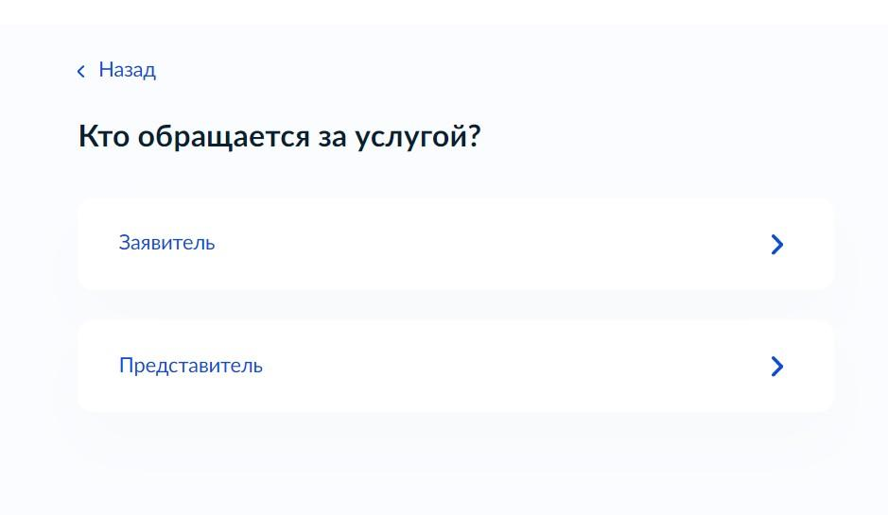
Рисунок 2 – Макет формы. Экран «Кто обращается за услугой?». Цель обращения «Признание садового дома жилым домом»
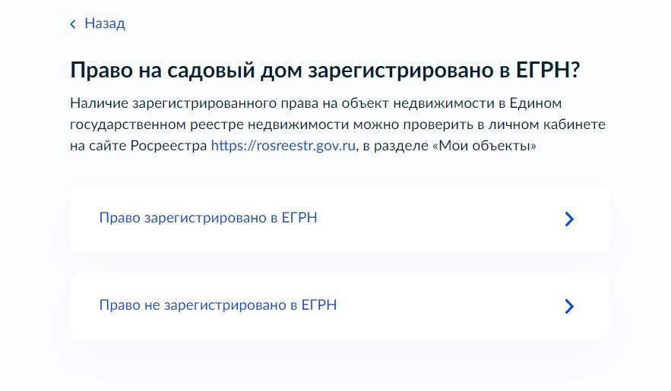
Рисунок 3 – Макет формы. Экран «Право на садовый дом зарегистрировано в ЕГРН?». Цель обращения «Признание садового дома жилым домом»
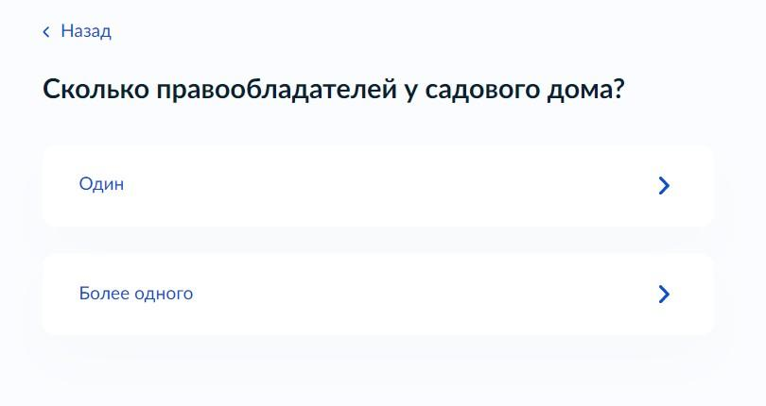
Рисунок 4 – Макет формы. Экран «Сколько правообладателей у садового дома?». Цель обращения «Признание садового дома жилым домом»
Признание жилого дома садовым домом
Экран отображается в следующем виде в случае, если выбрана цель обращения «Признание жилого дома садовым домом»
Рисунок 5 – Макет формы. Экран «Кто обращается за услугой?». Цель обращения «Признание жилого дома садовым домом»
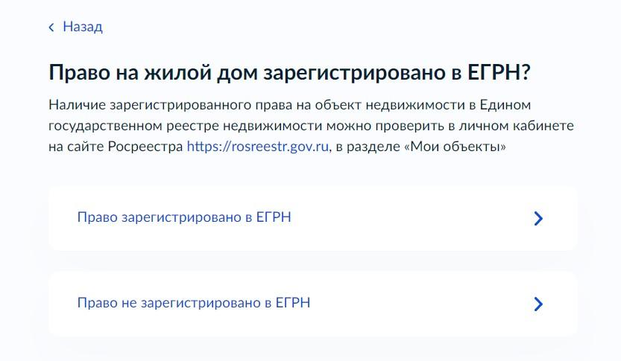
Рисунок 6 – Макет формы. Экран «Право на жилой дом зарегистрировано в ЕГРН?». Цель обращения «Признание жилого дома садовым домом»
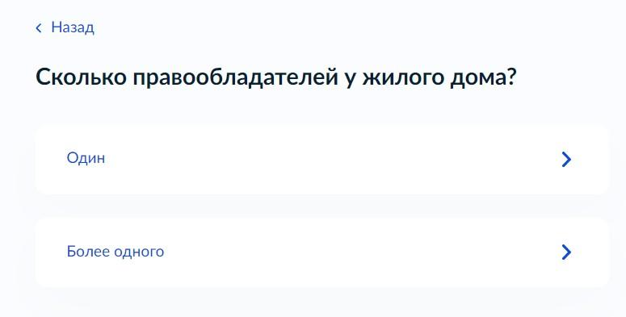
Рисунок 7 – Макет формы. Экран «Сколько правообладателей у жилого дома?». Цель обращения «Признание жилого дома садовым домом»
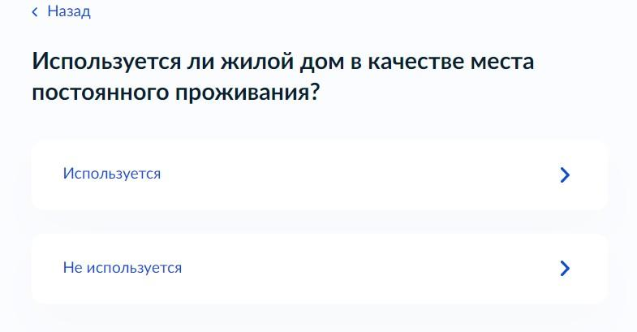
Рисунок 8 – Макет формы. Экран «Используется ли жилой дом в качестве места постоянного проживания?». Цель обращения «Признание жилого дома садовым домом»

Экран «Сведения о заявителе»
Экран отображается после заполнения экрана «Цель обращения».
Если заявителем является физическое лицо, а также выбран тип заявителя «Заявитель», экран отображает:
- Персональные данные заявителя (заполняются автоматически из ЕСИА):
- фамилия, имя, отчество;
- дата рождения
- контактные данные:
- телефон;
- адрес электронной почты;
- адрес регистрации,
- фактический адрес,
- сведения о документе, удостоверяющем личность:
- наименование документа, удостоверяющего личность;
- серия и номер;
- дата выдачи.
Если заявителем является физическое лицо, а также выбраны значения у типа заявителя «Представитель», экран отображает:
- Персональные данные представителя (заполняются автоматически из ЕСИА):
- фамилия, имя, отчество;
- дата рождения.
- контактные данные:
- телефон;
- адрес электронной почты;
- адрес регистрации,
- фактический адрес,
3) сведения о документе, удостоверяющем личность:
- наименование документа, удостоверяющего личность;
- серия и номер;
- дата выдачи.
2. Персональные данные заявителя (заполняется вручную):
- фамилия, имя, отчество.
3. Сведения о документе, удостоверяющем личность:
- наименование документа, удостоверяющего личность;
- серия и номер;
- дата выдачи.
4. Поле для загрузки документа, подтверждающего полномочия представителя.
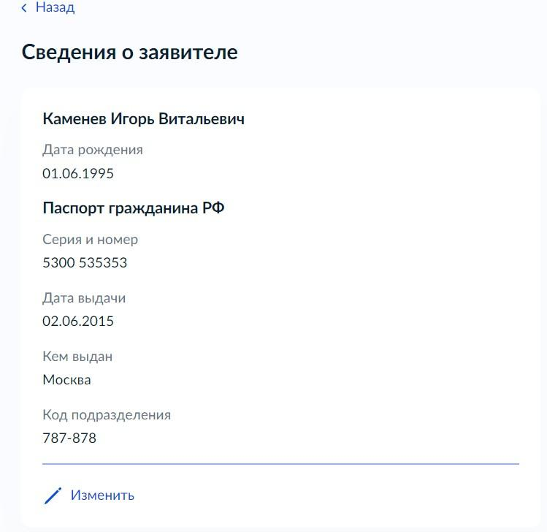
Рисунок 9 – Макет формы. Экран «Сведения о заявителе»
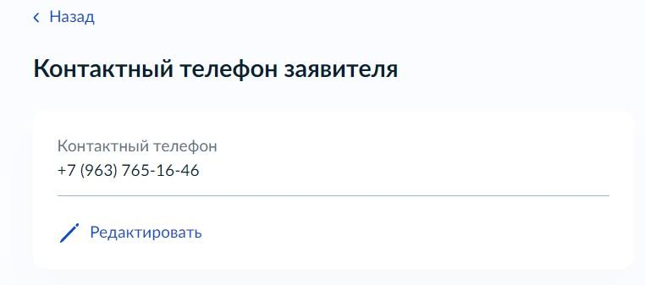
Рисунок 10 – Макет формы. Экран «Контактный телефон заявителя»
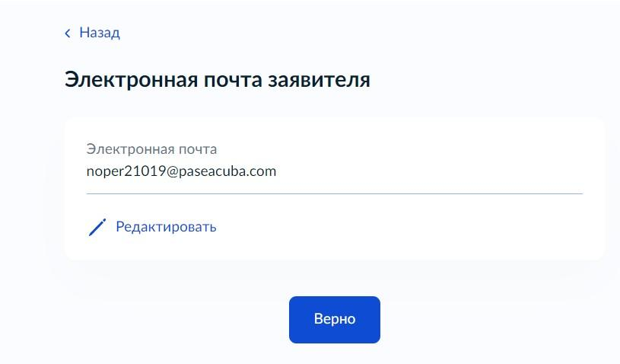
Рисунок 11 – Макет формы. Экран «Электронная почта заявителя»
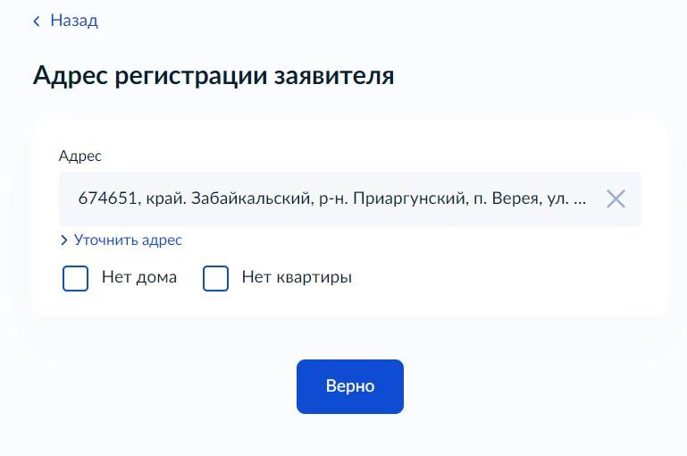
Рисунок 12 – Макет формы. Экран «Адрес регистрации заявителя»
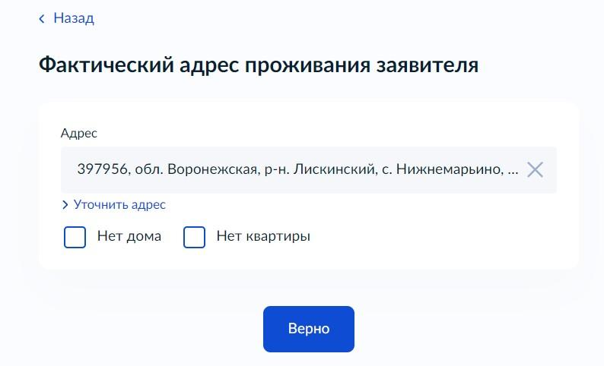
Рисунок 13 – Макет формы. Экран «Фактический адрес проживания заявителя»
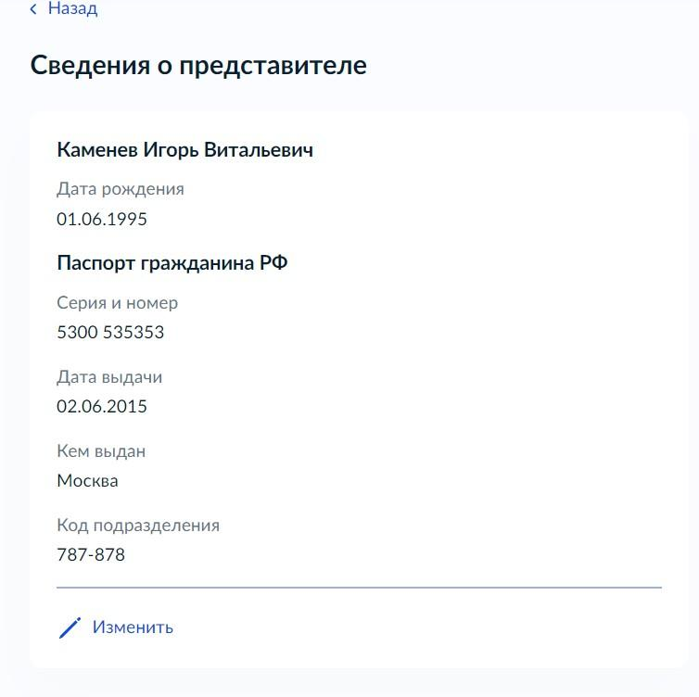
Рисунок 14 – Макет формы. Экран «Сведения о представителе»
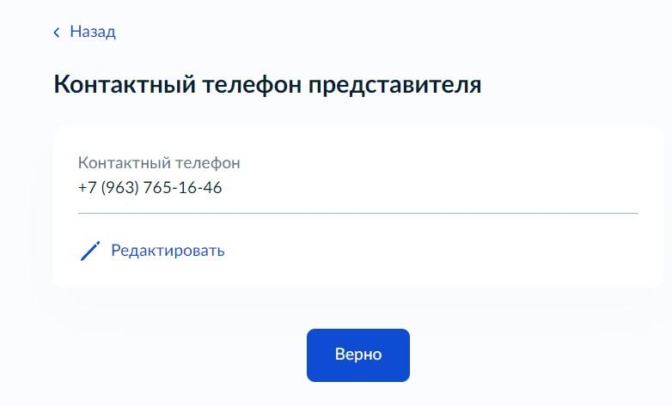
Рисунок 15 – Макет формы. Экран «Контактный телефон представителя»
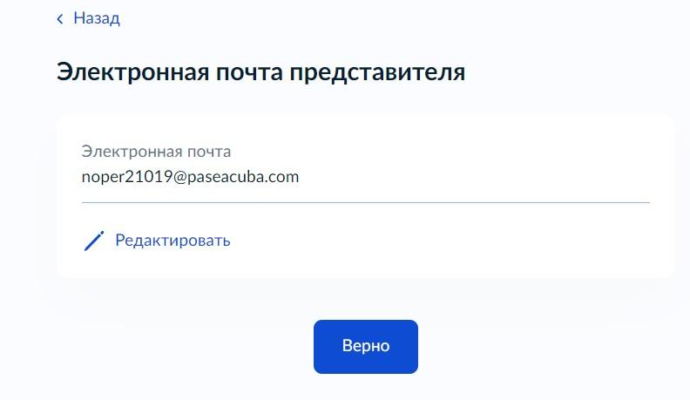
Рисунок 16 – Макет формы. Экран «Электронная почта представителя»
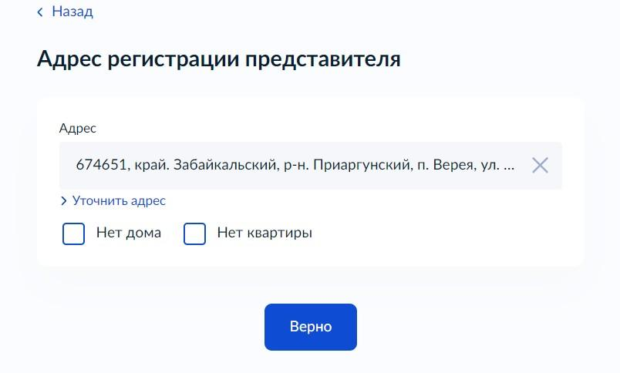
Рисунок 17 – Макет формы. Экран «Адрес регистрации представителя»
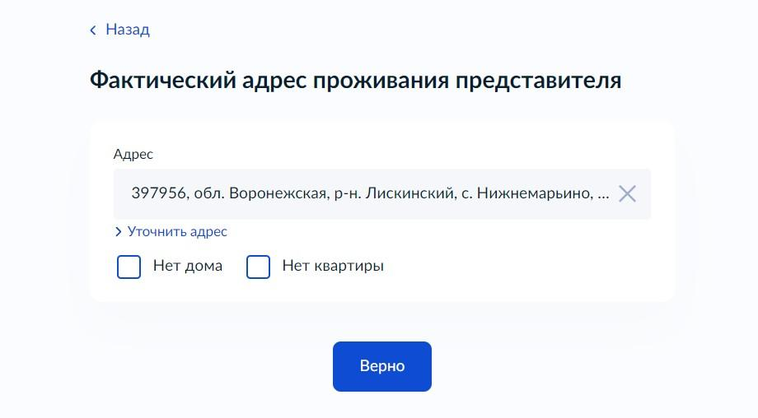
Рисунок 18 – Макет формы. Экран «Фактический адрес проживания представителя»
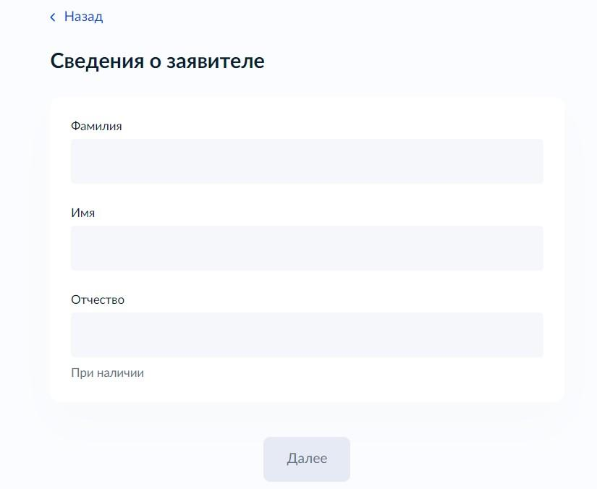
Рисунок 19 – Макет формы. Экран «Сведения о заявителе»
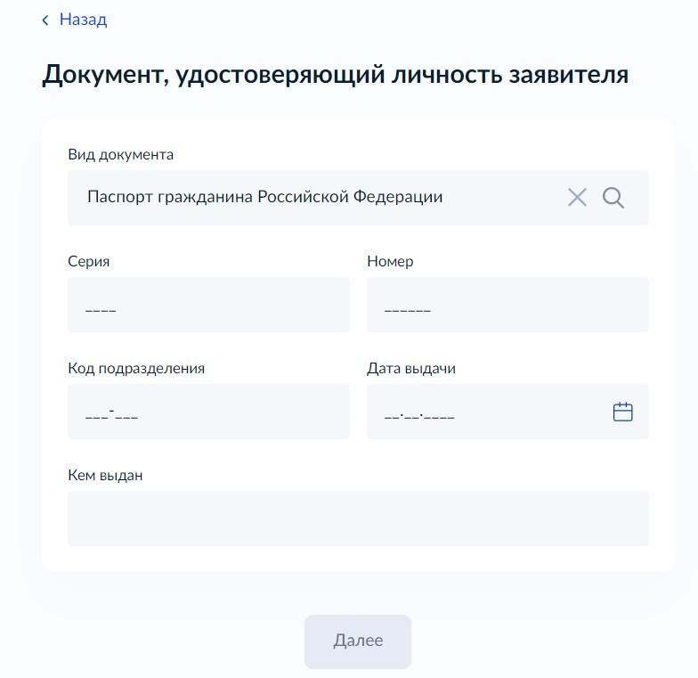
Рисунок 20 – Макет формы. Экран «Документ, удостоверяющий личность заявителя»
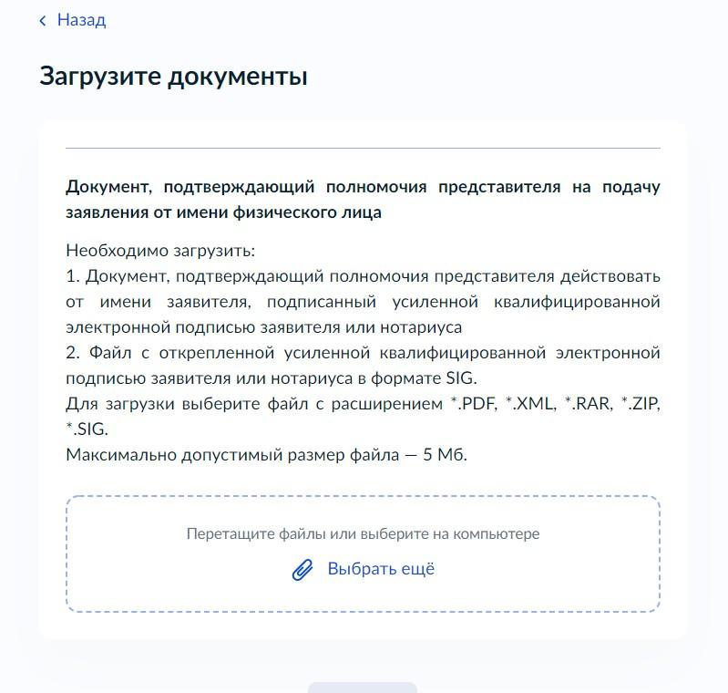
Рисунок 21 – Макет формы. Экран «Загрузите документы»
Если заявителем является индивидуальный предприниматель, а также выбран тип заявителя «Заявитель», экран отображает:
- Сведения об индивидуальном предпринимателе (заполняются автоматически из ЕСИА):
- полное наименование;
- ОГРНИП;
- ИНН;
- Персональные данные заявителя (заполняются автоматически из ЕСИА):
- фамилия, имя, отчество;
- контактные данные:
- телефон;
- адрес электронной почты;
- адрес.
Если заявителем является индивидуальный предприниматель, а также выбран тип заявителя «Представитель», экран отображает:
- Сведения об индивидуальном предпринимателе (заполняются автоматически из ЕСИА):
- полное наименование;
- ОГРНИП;
- ИНН;
- Персональные данные (заполняются автоматически из ЕСИА):
- фамилия, имя, отчество;
- контактные данные:
- телефон;
- адрес электронной почты;
- адрес.
- Персональные данные заявителя (заполняется вручную):
- полное наименование
- ОГРНИП
- ИНН.
- Поле для загрузки документа, подтверждающего полномочия представителя.
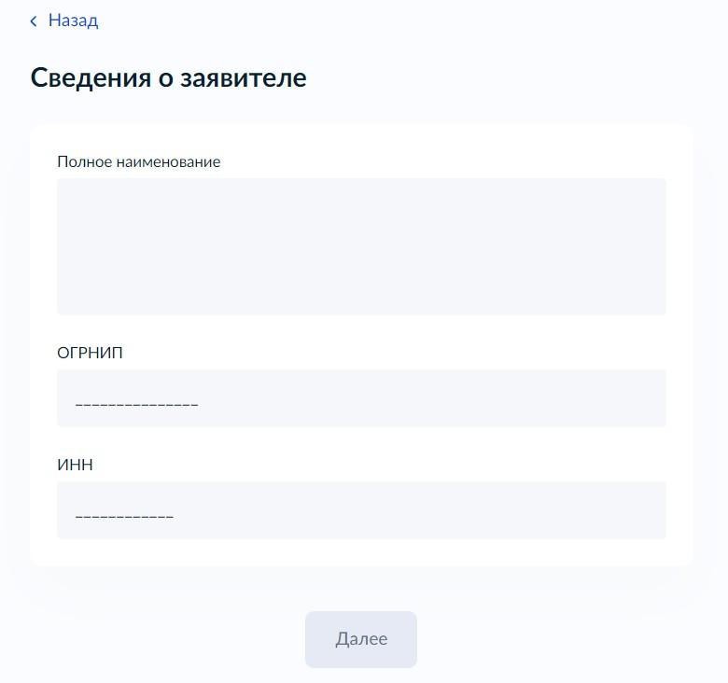
Рисунок 22 – Макет формы. Экран «Сведения о заявителе»
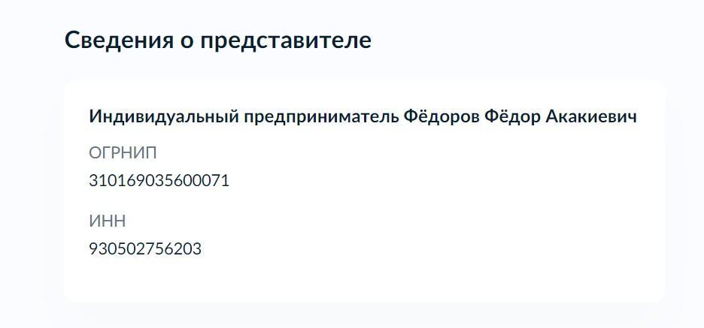
Рисунок 23 – Макет формы. Экран «Сведения о представителе»

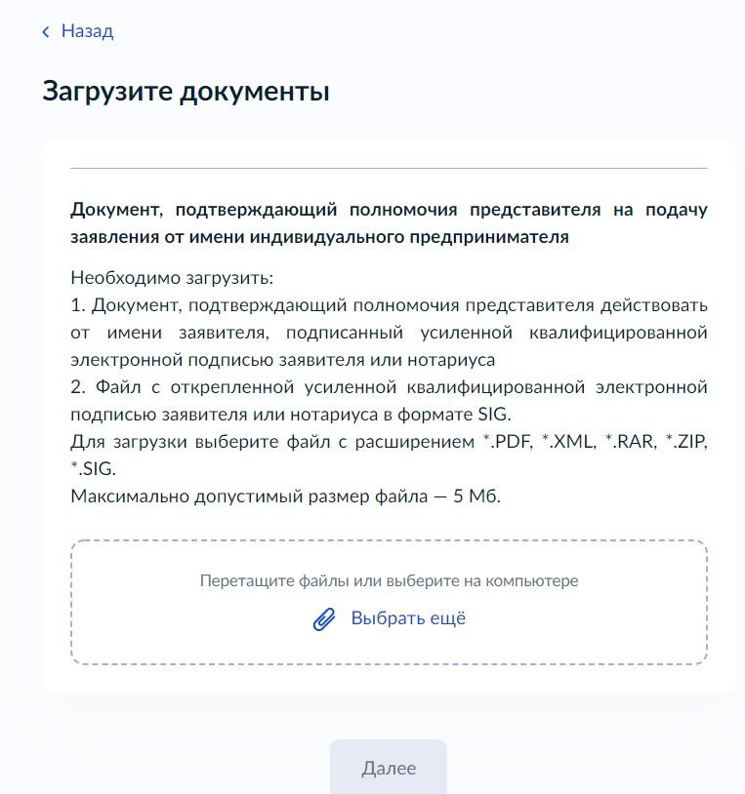
Рисунок 24 – Макет формы. Экран «Загрузите документы»

Если заявителем является юридическое лицо, а также выбран тип заявителя «Заявитель», экран отображает:
- Сведения о юридическом лице (заполняются автоматически из ЕСИА):
- полное наименование;
- ОГРН;
- ИНН;
- телефон;
- электронная почта;
- адрес.
- Персональные данные представителя (заполняются автоматически из ЕСИА):
- контактные данные:
- телефон;
- адрес электронной почты;
2) сведения о документе, удостоверяющем личность представителя:
- наименование документа, удостоверяющего личность;
- серия и номер;
- дата выдачи;
- дата рождения.
3. Поле для загрузки документа, подтверждающего полномочия.
Если заявителем является юридическое лицо, а также выбран тип заявителя «Представитель», экран отображает:
1.Сведения о юридическом лице (заполняются автоматически из ЕСИА):
- полное наименование;
- ОГРН;
- ИНН
- телефон;
- электронная почта;
- адрес.
2.Персональные данные представителя (заполняются автоматически из ЕСИА):
- фамилия, имя, отчество;
- контактные данные:
- телефон;
- адрес электронной почты;
3) сведения о документе, удостоверяющем личность:
- наименование документа, удостоверяющего личность;
- серия и номер;
- дата выдачи;
- дата рождения.
3. Сведения о заявителе (заполняются вручную):
- полное наименование;
- ОГРН;
- ИНН
3. Поле для загрузки документа, подтверждающего полномочия представителя.

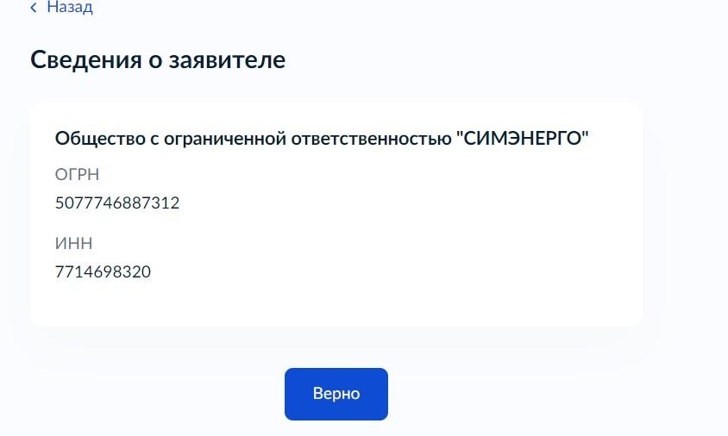
Рисунок 25 – Макет формы. Экран «Сведения о заявителе»

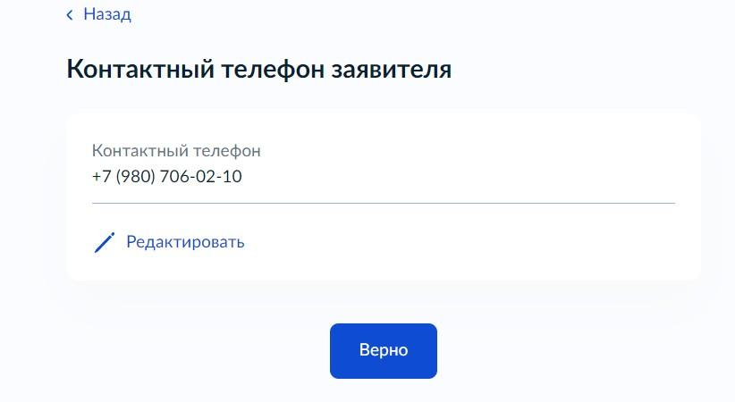
Рисунок 26 – Макет формы. Экран «Контактный телефон заявителя»

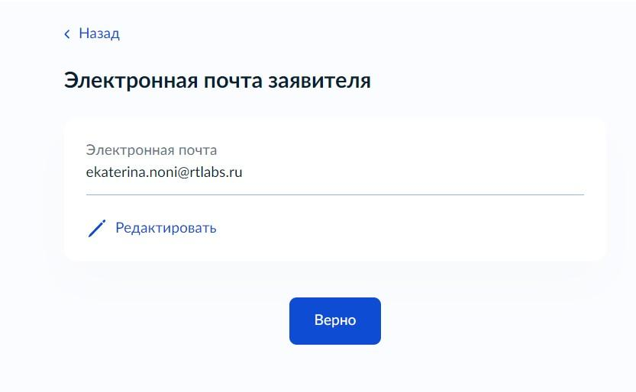
Рисунок 27 – Макет формы. Экран «Электронная почта заявителя»

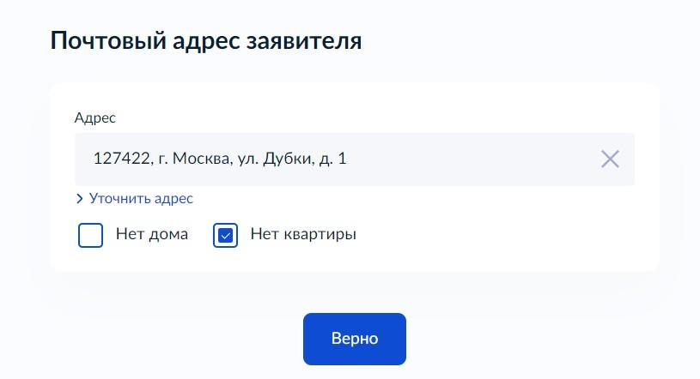
Рисунок 28 – Макет формы. Экран «Почтовый адрес заявителя»

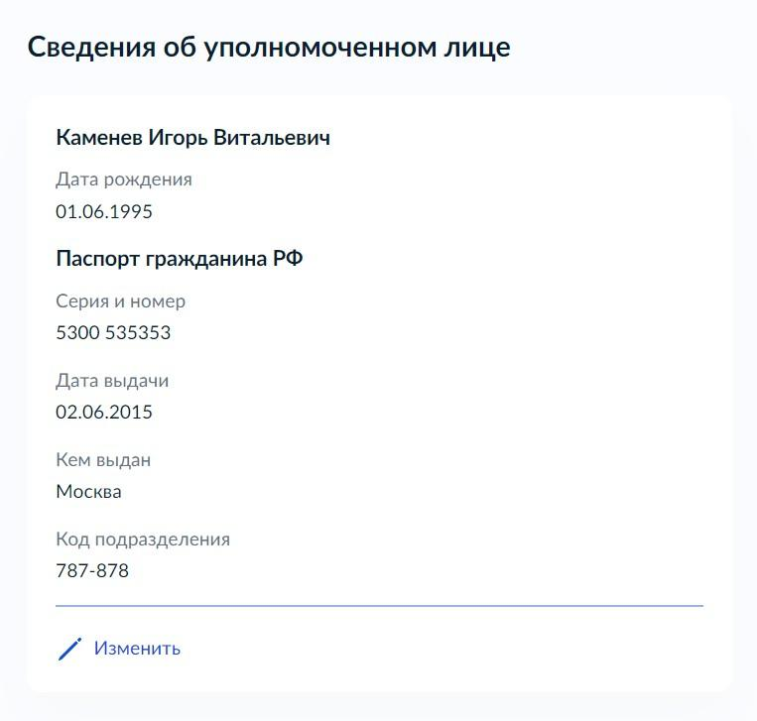
Рисунок 29 – Макет формы. Экран «Сведения об уполномоченном лице»

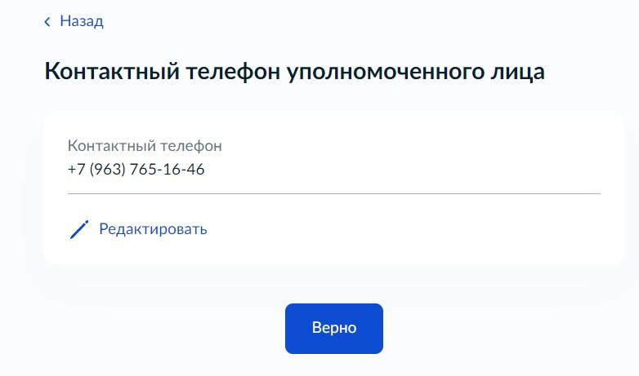
Рисунок 30 – Макет формы. Экран «Контактный телефон уполномоченного лица»

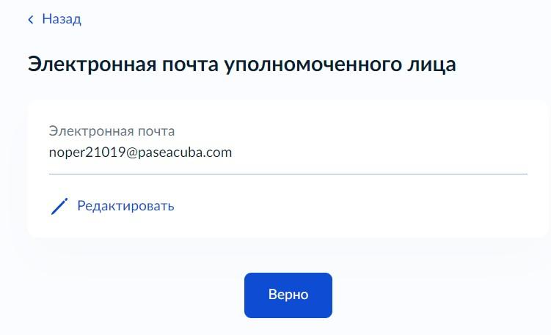
Рисунок 31 – Макет формы. Экран «Электронная почта уполномоченного лица»

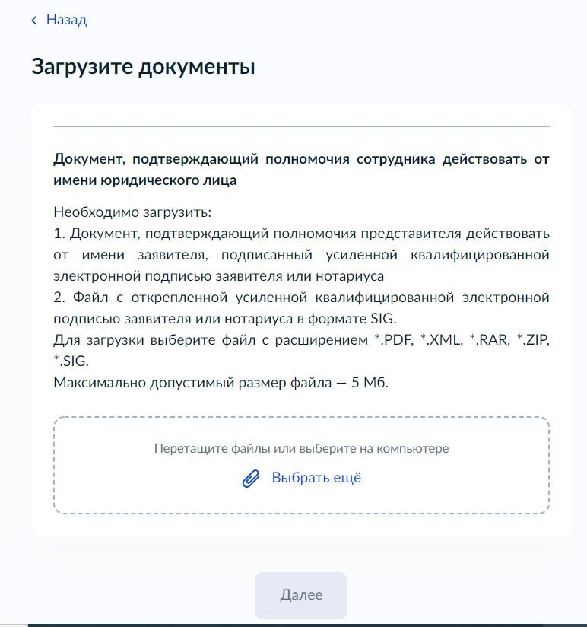
Рисунок 32 – Макет формы. Экран «Загрузите документы»

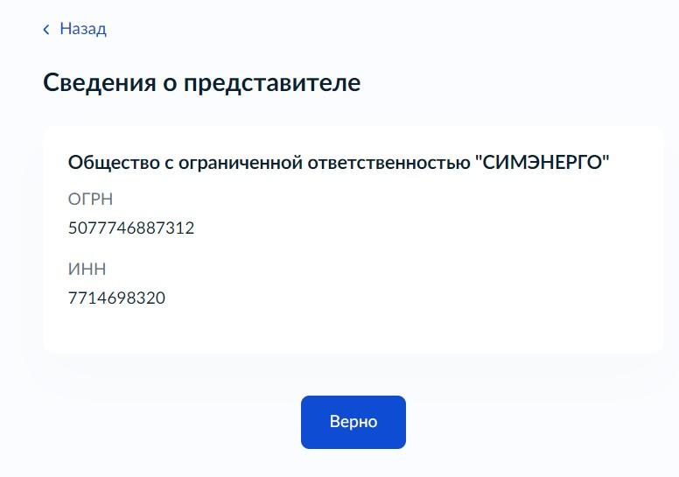
Рисунок 33 – Макет формы. Экран «Сведения о представителе»

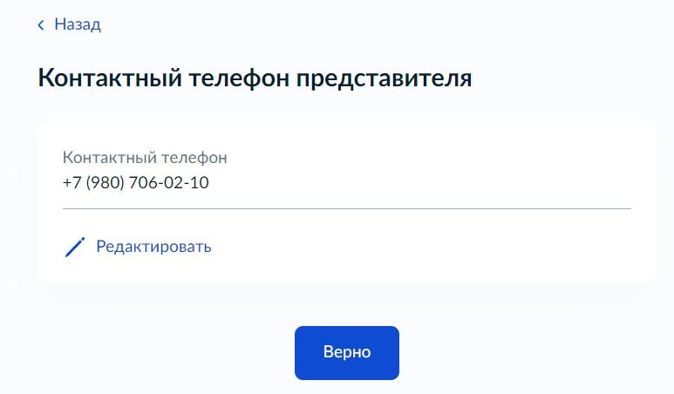
Рисунок 34 – Макет формы. Экран «Контактный телефон представителя»

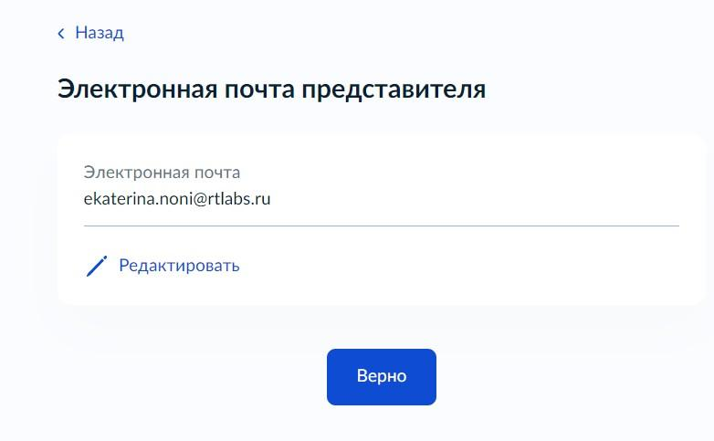
Рисунок 35 – Макет формы. Экран «Электронная почта представителя»

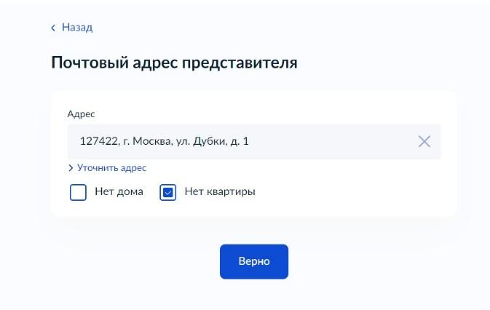
Рисунок 36 – Макет формы. Экран «Почтовый адрес представителя»

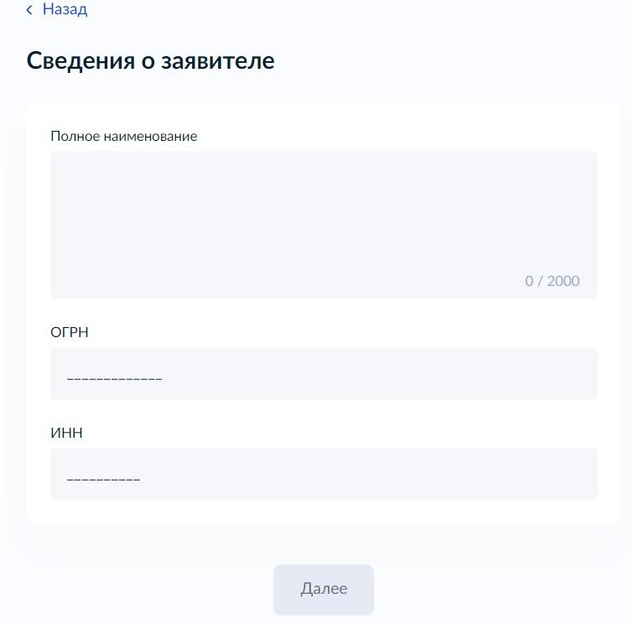
Рисунок 37 – Макет формы. Экран «Сведения о заявителе»

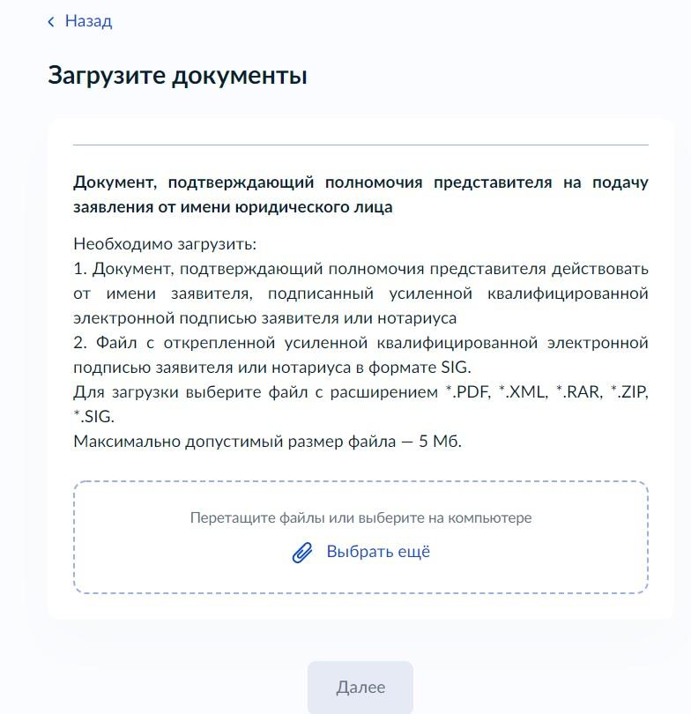
Рисунок 38 – Макет формы. Экран «Загрузите документы»

Экран «Выбор организации»
Экран отображается после заполнения экрана «Цель обращения».
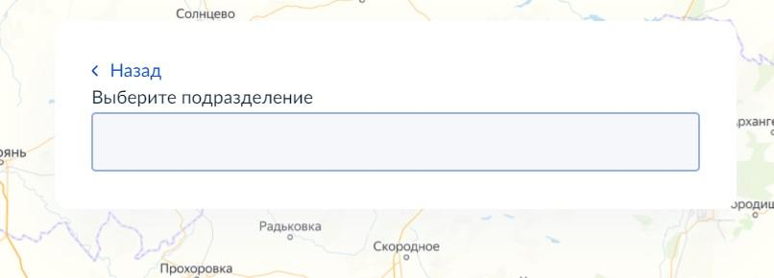
Рисунок 39 – Макет формы. Экран «Выбор организации»
Экран «Сведения о земельном участке»
Экран отображается после заполнения экрана «Цель обращения».
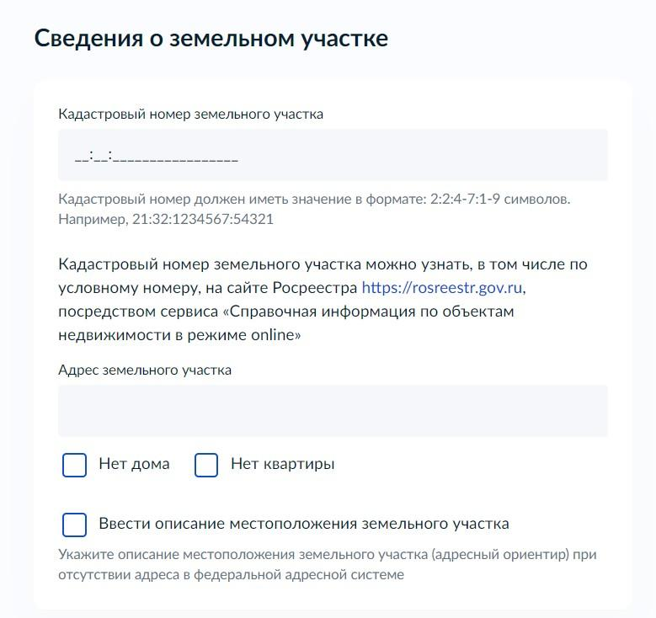
Рисунок 40 – Макет формы. Экран «Сведения о земельном участке»
Экран «Сведения о садовом доме»
Экран отображается после заполнения экрана «Цель обращения» с выбором цели «Признание садового дома жилым домом».
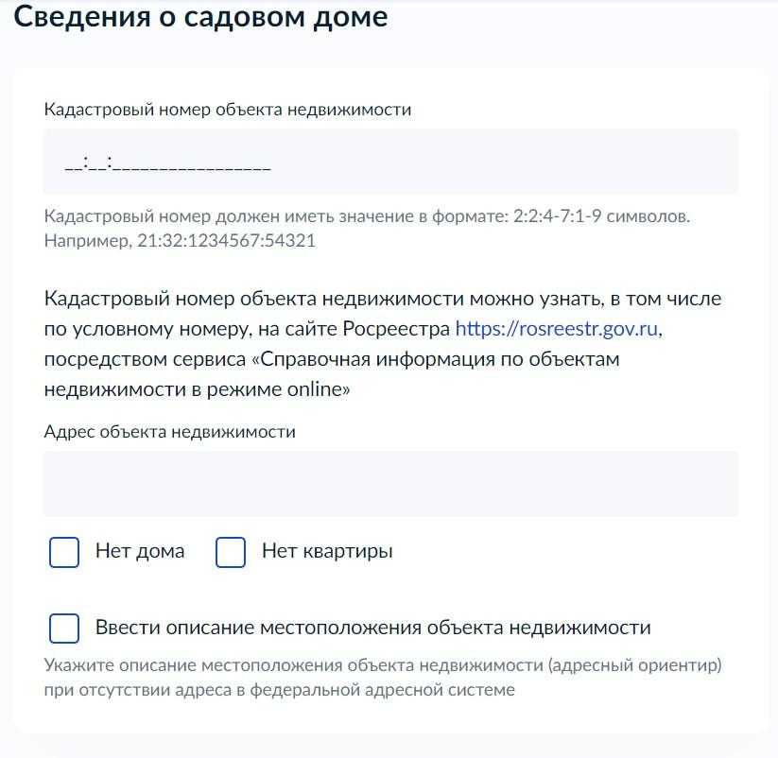
Рисунок 41 – Макет формы. Экран «Сведения о садовом доме»
Экран «Сведения о жилом доме»
Экран отображается после заполнения экрана «Цель обращения» с выбором цели «Признание жилого дома садовым домом».
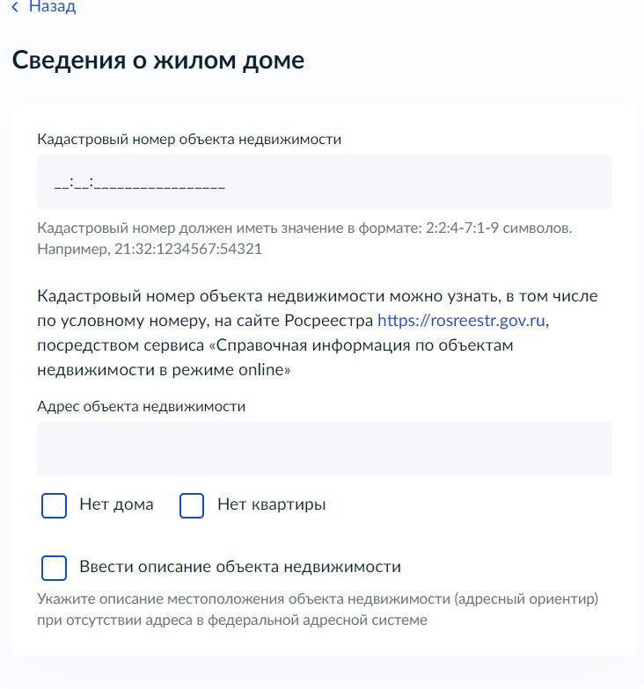
Рисунок 42 – Макет формы. Экран «Сведения о жилом доме»

Экран «Способ получения результата»
Экран отображается после заполнения экрана «Цель обращения».
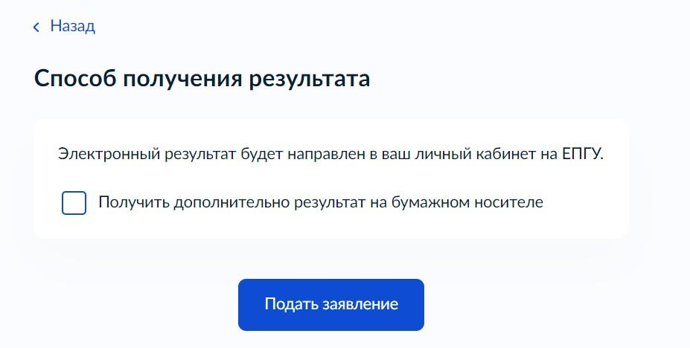
Рисунок 43 – Макет формы. Экран «Способ получения результата»
Экран отображается в следующем виде в случае, если выбран элемент «Получить дополнительно результат на бумажном носителе».
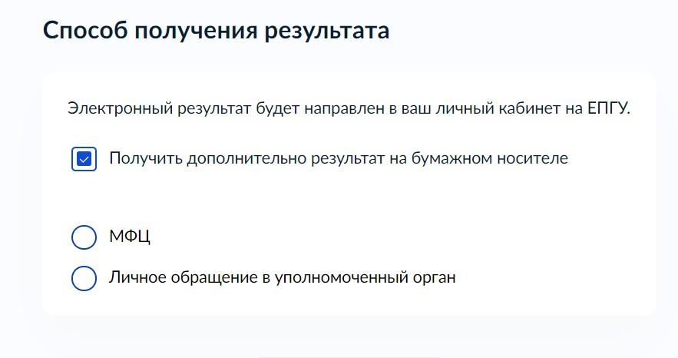
Рисунок 44 – Макет формы. Экран «Способ получения результата»
Экран «Электронные копии документов»
Экран отображается после заполнения элементов экрана «Цель обращения» и «Определение варианта предоставления услуги».
Файл для загрузки «Заключение по обследованию технического состояния объекта, подтверждающее соответствие садового дома требованиям к надежности и безопасности» доступен, если цель обращения «Признание садового дома жилым домом».
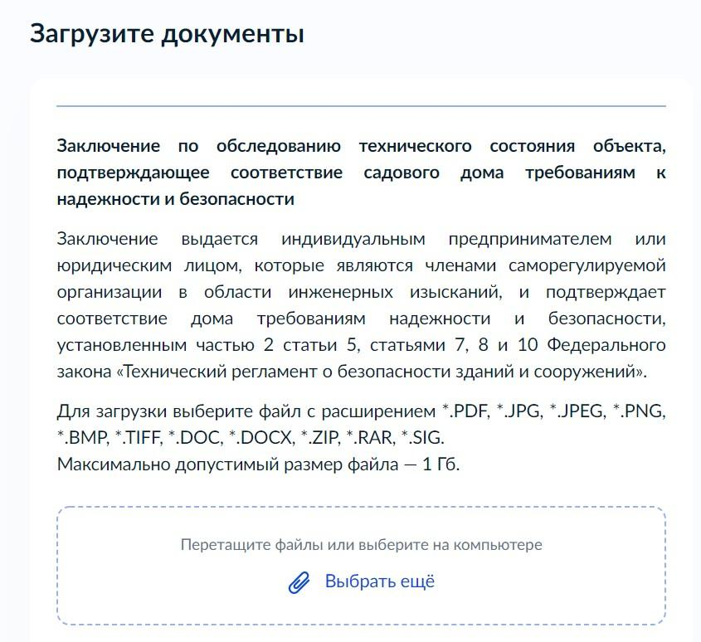
Рисунок 45 – Макет формы. Экран «Электронные копии документов»

Файл для загрузки «Правоустанавливающие документы на жилой дом» доступен, если цель обращения «Признание жилого дома садовым домом» и при определении варианта предоставления услуги «Право на жилой дом зарегистрировано в ЕГРН?» выбрано значение «Право не зарегистрировано в ЕГРН».
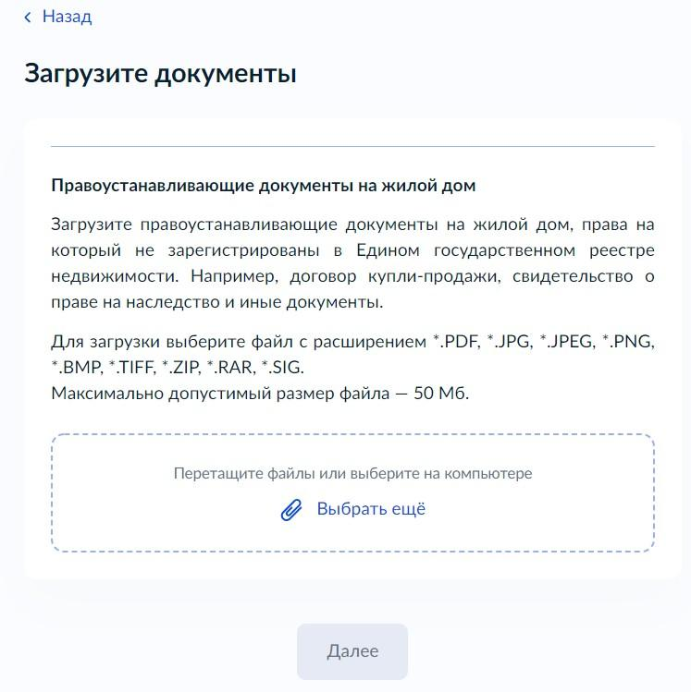
Рисунок 46 – Макет формы. Экран «Электронные копии документов»
Файл для загрузки «Правоустанавливающие документы на садовый дом» доступен, если цель обращения «Признание садового дома жилым домом» и при определении варианта предоставления услуги «Право на садовый дом зарегистрировано в ЕГРН?» выбрано значение «Право не зарегистрировано в ЕГРН».
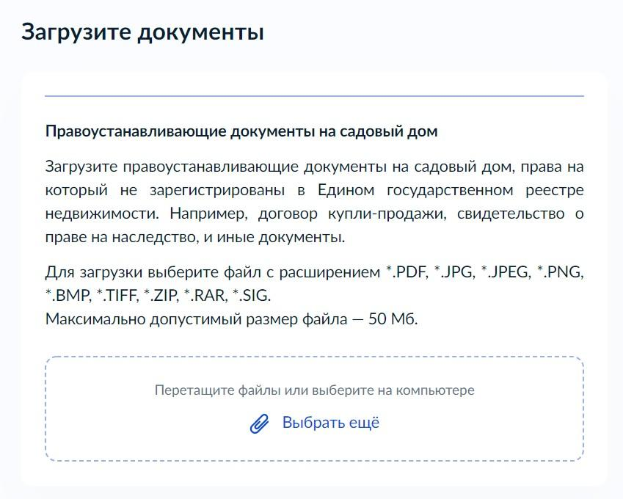
Рисунок 47 – Макет формы. Экран «Электронные копии документов»

Файл для загрузки «Нотариально удостоверенное согласие всех правообладателей объекта недвижимости на признание жилого дома садовым» доступен, если цель обращения «Признание жилого дома садовым домом» и при определении варианта предоставления услуги «Сколько правообладателей у жилого дома?» выбрано значение «Более одного».
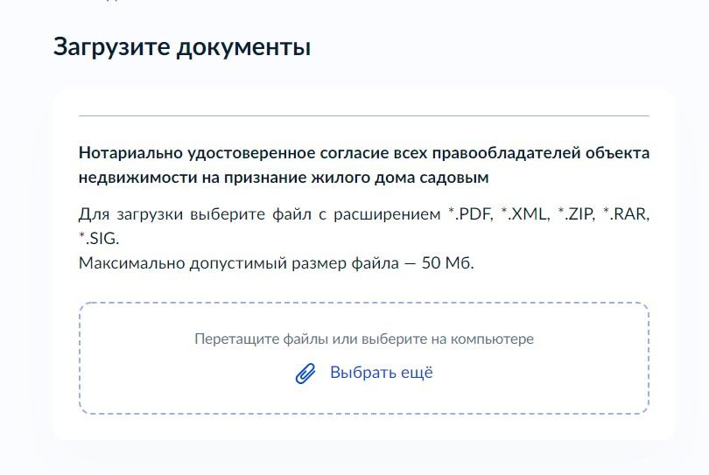
Рисунок 48 – Макет формы. Экран «Электронные копии документов»
Файл для загрузки «Нотариально удостоверенное согласие всех правообладателей объекта недвижимости на признание садового дома жилым» доступен, если цель обращения «Признание садового дома жилым домом» и при определении варианта предоставления услуги «Сколько правообладателей у садового дома?» выбрано значение «Более одного».
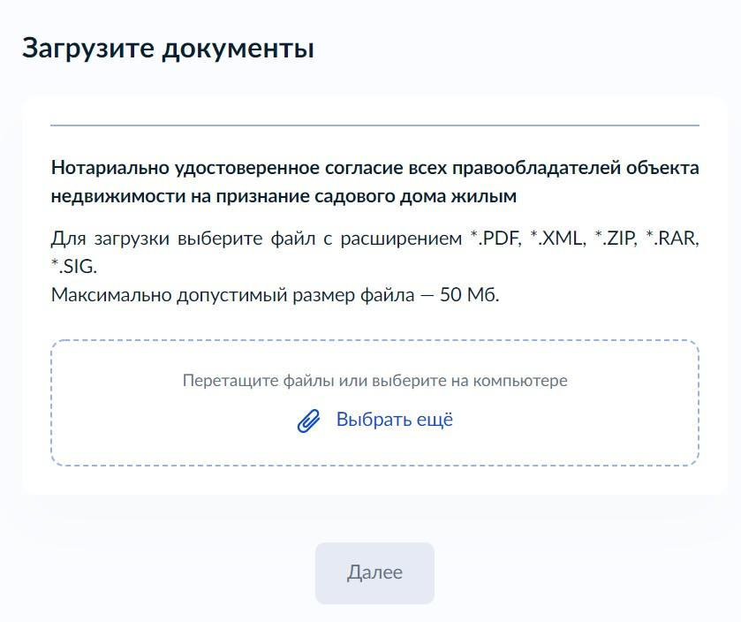
Рисунок 49 – Макет формы. Экран «Электронные копии документов»
  - Передача статуса в ЛК ЕПГУ
В процессе рассмотрения заявления ВИС передает в ЛК ЕПГУ статусы в соответствии с выполняемыми административными процедурами и действиями на каждом этапе оказания услуги. Дополнительно к статусу ВИС может передавать комментарий.
По завершении каждого этапа обработки заявления в ЛК заявителя на ЕПГУ могут передаваться статусы:
- Заявление отправлено в ведомство;
- Заявление получено ведомством;
- Заявление зарегистрировано;
- Отказано в приеме документов, необходимых для предоставления услуги;
- Заявление принято к рассмотрению;
- Услуга оказана;
- Отказано в предоставлении услуги.
При передаче финального статуса «Услуга оказана» ВИС также направляет в ЛК заявителя на ЕПГУ результат услуги – электронное Решение о признании садового дома жилым домом и жилого дома садовым домом в форме электронного документа с приложенным к нему sig-файлом.
При передаче финального статуса «Отказано в предоставлении услуги» ВИС также направляет в ЛК заявителя на ЕПГУ результат услуги – электронное решение об отказе в предоставлении услуги в форме электронного документа с приложенным к нему sig-файлом.
При передаче финального статуса «Отказано в приеме документов, ВИС также направляет в ЛК заявителя на ЕПГУ результат рассмотрения запроса и документов – электронное решение об отказе в приеме документов, необходимых для предоставления услуги, в форме электронного документа с приложенным к нему sig-файлом.
  - Получение результата предоставления услуги на материальном носителе
Вместе с результатом предоставления услуги заявителю в ЛК ЕПГУ направляется уведомление о возможности получения результата предоставления услуги на бумажном носителе в ведомстве или в МФЦ. В уведомлении ведомство информирует заявителя о доступном для получения результата предоставления услуги на материальном носителе МФЦ и его адресные данные.

